


Manter Local de Armazenamento do Hidrômetro
O objetivo desta funcionalidade é alterar ou excluir o local de armazenamento de um hidrômetro. Ela pode ser acessada via Menu de Sistema por dois caminhos:
- GSAN > Atendimento ao Público > Hidrômetro > Manter Local de Armazenamento do Hidrômetro.
- GSAN > Micromedição > Hidrômetro > Manter Local de Armazenamento do Hidrômetro.
Feito isso, o sistema acessa a tela de filtro a seguir:

Observação
Informamos que os dados exibidos nas telas e no relatório a seguir são fictícios, e não retratam informações de clientes.
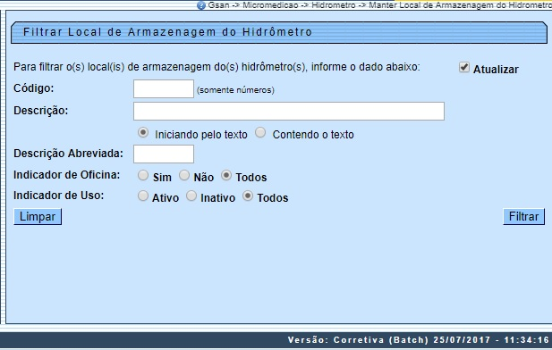
Marque o checkbox do campo Atualizar para que o sistema exiba a tela Atualizar Local de Armazenagem do Hidrômetro, caso só exista um registro que atenda aos parâmetros de pesquisa informados. Caso o checkbox esteja desmarcado e mais de um hidrômetro atenda aos parâmetros de pesquisa, será exibida a tela Manter Local de Armazenagem do Hidrômetro, onde será possivel escolher qual o registro deve ser atualizado, clicando no link do campo Descrição.
Atenção: por solicitação da Casal, os hidrômetros cadastrados possuem um novo formato de numeração: 5×7.
Depois, informe os campos que julgar necessários e clique no botão . Com base nos parâmetros informados nos campos, será exibida a tela Manter Local de Armazenagem do Hidrômetro, que contém os registros que atenderam ao filtro de pesquisa:
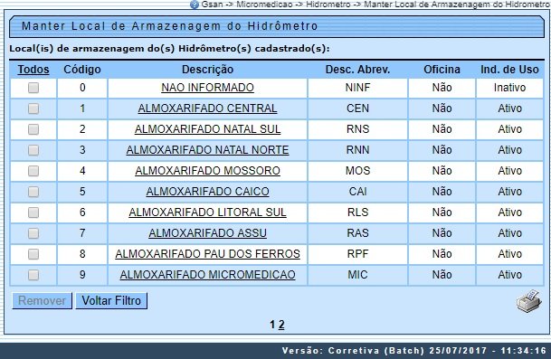
Para excluir um ou mais itens da tela acima, marque no(s) checkbox(s) correspondente(s) ou selecione todos os itens clicando no link Todos. Em seguida, clique no botão .
Ao clicar no botão , o sistema gera o relatório contendo os dados da tela Manter Local de Armazenamento do Hidrômetro, conforme modelo apresentado AQUI.
Para atualizar os dados do local de armazenagem do hidrômetro, clique no link correspondente do campo Descrição. Feito isso, o sistema acessa a tela para atualização:
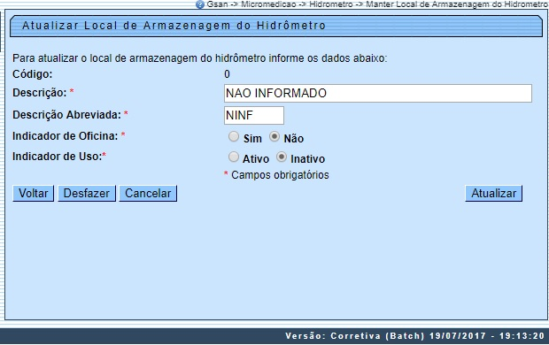
Na tela acima, faça as modificações que julgar necessárias (para detalhes sobre o preenchimento dos campos clique AQUI). Em seguida, clique no botão . O sistema executa algumas atualizações:
- Verificar preenchimento dos campos:
  - Caso o usuário não informe o conteúdo de algum campo necessário à atualização do local de armazenagem do hidrômetro, o sistema exibe a mensagem: Informe «nome do campo que não foi preenchido».
- Atualização realizada por outro usuário:
  - Caso o usuário tente atualizar um local de armazenagem do hidrômetro e este já tenha sido atualizado durante a manutenção corrente, o sistema exibe a mensagem: Esse(s) registro(s) foi(ram) atualizado(s) ou removido(s) por outro usuário durante a operação. Realize uma nova manutenção.
- Verificar sucesso da transação:
  - Caso o código de retorno da operação efetuada no banco de dados seja diferente de zero, o sistema exibe a mensagem conforme o código de retorno.

MODELO DE RELATÓRIO: LOCAIS DE ARMAZENAGENS DOS HIDRÔMETROS CADASTRADOS
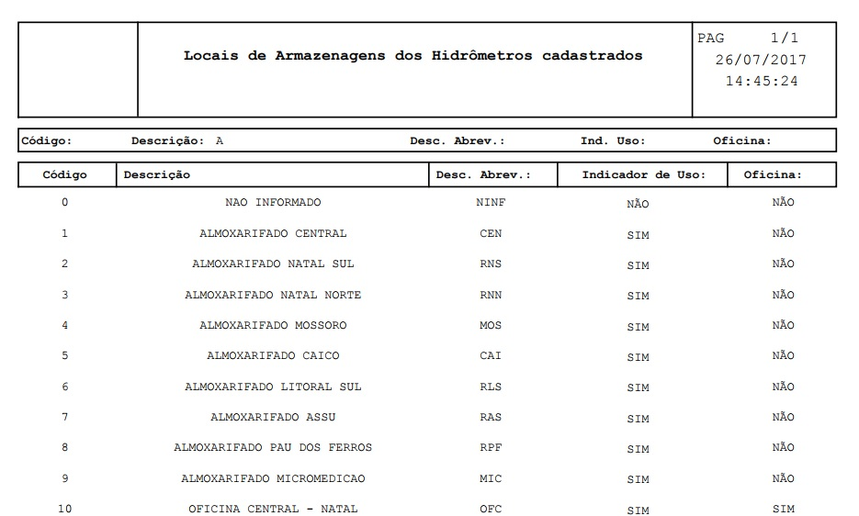

Tela de Sucesso
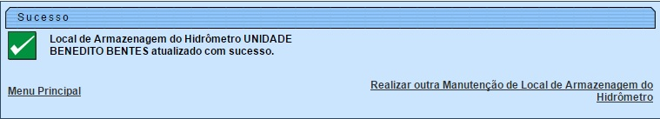

Preenchimento dos Campos
Campo | Orientações para Preenchimento
Código | O sistema exibe o código do local de armazenamento do hidrômetro cadastrado no sistema, e não é permitida alteração.
Descrição | Campo obrigatório - Informe a descrição do local de armazenagem do hidrômetro, com no máximo 45 (quarenta e cinco) caracteres.
Descrição Abreviada | Campo obrigatório - Informe a descrição abreviada do local de armazenagem do hidrômetro, com no máximo 5 (cinco) caracteres.
Indicador de Oficina | Campo obrigatório - Informe a opção Sim se o local de armazenagem do hidrômetro for oficina; caso contrário, informe Não.
Indicador de Uso | Campo obrigatório - Caso o local de armazenagem esteja ativo, informe a opção Ativo; caso contrário, marque a opção Inativo.
Agente Comercial | Campo visualizado conforme a empresa. Selecione uma das opções disponibilizadas pelo sistema.

Funcionalidade dos Botões
Botão | Descrição das Funcionalidades
 | Ao clicar neste botão, o sistema limpa o conteúdo dos campos da tela.
 | Ao clicar neste botão, o sistema comanda a execução do filtro, com base nos parâmetros informados.
 | Ao clicar neste botão, o sistema remove um ou mais itens marcados no checkbox.
 | Ao clicar neste botão, o sistema retorna à tela de filtro.
 | Ao clicar neste botão, o sistema gera o relatório contendo LOCAIS DE ARMAZENAGENS DOS HIDRÔMETROS CADASTRADOS.
 | Ao clicar neste botão, o sistema retorna à tela anterior.
 | Ao clicar neste botão, o sistema desfaz o último procedimento realizado.
 | Ao clicar neste botão, o sistema cancela a operação e retorna à tela principal.
 | Ao clicar neste botão, o sistema comanda a atualização dos dados do local de armazenagem na base de dados.

Referências
Inserir Local de Armazenagem do Hidrômetro

Termos Principais
Hidrômetro
Clique aqui para retornar ao Menu Principal do GSAN.

